記 入 例 年 月 日
内子町長
小野植 正久 様

氏名 内子 太郎
（自署）

個人番号（マイナンバー）等報告書

１ 利用目的 （該当にチェック）

☑ 給与所得等（委員報酬等を含む）に係る源泉徴収票作成事務
☑ 報酬（講師謝礼等を含む）、料金、契約金及び賞金の支払調書作成事務
□ 不動産の使用料・譲受けの対価等の支払調書作成事務
□ その他（ ）

２ 報告情報
（１）氏 名 | （フリガナ） ウチコ ジロウ
 | 内子 次郎
（２）住 所 | 内子町平岡甲１６８番地
（３）生年月日 | 昭和４９年 ９月 １日
（４）個人番号 | １ | ２ | ３ | １ | ２ | ３ | １ | ２ | ３ | １ | ２ | ３
↑個人番号カード又は通知カードに記載のある１２桁の番号を記入して下さい。
３ 添付書類
（１）本人確認書類（個人番号カード又は運転免許証等顔写真付公的身分証明書等）の写し
（２）個人番号確認書類（個人番号カード又は通知カード等）の写し

～～～～～～～～～～ 以下は担当課で記入します ～～～～～～～～～～～
記入不要
担当課確認欄
確認者 | 月 日 | 総務課 | 会計課 | 受付 月 日 | 登録 月 日
 | 氏名  （自署） |  |  | 印 | 印
※担当課職員は、この報告書、個人番号カード・通知カード等の写しを、封筒に入れるなど見えないようにして、会計課職員に直接手渡すこと。
年 月 日
内子町長
小野植 正久 様

氏名
（自署）

個人番号（マイナンバー）等報告書

１ 利用目的 （該当にチェック）

☑ 給与所得等（委員報酬等を含む）に係る源泉徴収票作成事務
☑ 報酬（講師謝礼等を含む）、料金、契約金及び賞金の支払調書作成事務
□ 不動産の使用料・譲受けの対価等の支払調書作成事務
□ その他（ ）

２ 報告情報
（１）氏 名 | （フリガナ）
（２）住 所
（３）生年月日 | 年 月 日
（４）個人番号

３ 添付書類
（１）本人確認書類（個人番号カード又は運転免許証等顔写真付公的身分証明書等）の写し
（２）個人番号確認書類（個人番号カード又は通知カード等）の写し

～～～～～～～～～～ 以下は担当課で記入します ～～～～～～～～～～～
担当課確認欄
確認者 | 月 日 | 総務課 | 会計課 | 受付 月 日 | 登録 月 日
 | 氏名  （自署） |  |  | 印 | 印
※担当課職員は、この報告書、個人番号カード・通知カード等の写しを、封筒に入れるなど見えないようにして、会計課職員に直接手渡すこと。

個人番号（マイナンバー）確認用 添付書類台紙

住 所 |  | フリガナ
 |  | 氏 名

マイナンバーカード（個人番号カード）をお持ちの方
→マイナンバーカードの表面と裏面の写しを下部に貼って下さい。
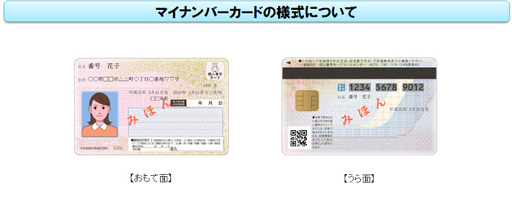

マイナンバーカード（個人番号カード）をお持ちでない方
→①番号が確認できる書類（マイナンバー通知カード、マイナンバーが記載されている住民票等）の写し
②本人確認書類（運転免許証などの顔写真付公的身分証明書等）の写し
上記①②の２枚を下部（又は裏面）に貼って下さい。

